上海市实验学校学生2022年暑期德育实践作业

各位同学：

暑假即将到来，为了能让同学们过一个安全、健康、快乐、有益的假期，今年学校围绕“喜迎二十大”、“家庭劳动教育”和即将到来的“第十届读书节”等主题，精心设计了“暑期作业单”，使同学们在活动中传承红色基因，厚植家国情怀，提升社会责任感、创新精神和实践能力。请同学们按要求积极参与完成，具体内容如下：

|  |  |  |  |  |
| --- | --- | --- | --- | --- |
| **“暑”于你的作业单** | | | | |
| 活动名称 | 活动内容 | 要 求 | 对 象 | 上传通道 |
| **喜迎二十大**  **永远跟党走**  **奋进新征程** | 1.“未来杯”社会实践项目大赛 | 见附件1 | 高中 | 大赛指定邮箱 |
| 2.完成一篇红色征文 | 以“少年自强 复兴有我——喜迎党的二十大”为主题，完成征文（初中800字，高中1000字） | 全体  （不含国际部） | 完成后将征文  上交班长  **（8月10日前）** |
| 3.主题团日活动/雏鹰假日小队活动（线上为主） | 见附件2 | 高中团支部、初中雏鹰假日小队 | 完成后将附件  上交班长  **（7月15日前）** |
| **你我策划**  **读书节** | 1.主题词征集 | 邀请全体同学共同参与策划校第十届读书节，提出你的好创意 | 全 体  （含国际部） | 93381656484925_.pic扫描问卷星参与 |
| 2.会标设计比拼 |
| 3.创意活动征集 |
| **志愿在心**  **实践先行** | 1.参与社区/社会志愿服务 | 见附件3 | 全 体 | 完成后将附件  上交班长  **（7月15日前）** |
| 2.劳动最光荣 |
| **欢乐暑光** | 1.暑假足迹 | 用九宫格照片或视频记录你的假期生活 | 全 体  （含国际部） | 扫描二维码  提交作品  95141656493150_.pic |
| 2.我是非遗传习人 | 使用或采用2项以上非遗技艺或元素，设计凸显新意的国潮文创，提交你的设计稿 |
| 3.我是安全宣传小达人 | 公共安全知识网上竞答活动 | 新中二、高二 | 详见附件4 |
| 安全创意作品征集 | 新中二 | 大队部公邮 |

**【提醒】**

大队部公邮地址：sesxddb@163.com

一、请同学们按时完成以上活动内容；班级要做好组织工作，按批次、按时间上传本班活动成果，具体要求见上表。（班级为单位统一打包压缩包：文件命名“班级+暑假德育作业”，班长返校交至团队室负责老师处）

二、学校面向全校学生、家长提供心理咨询服务，为大家的暑假心理健康保驾护航，有需要的学生、家长可以扫下方校级平台二维码进行咨询。此外，也可以拨打市级、区级青少年心理辅导24小时热线：

1、浦东新区青少年心理健康教育发展中心24小时心理咨询热线：4008206235

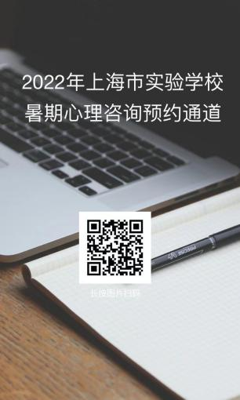2、上海市心理热线：962525

3、上海青少年公共服务平台青小聊及热线：12355

上海市实验学校中学部

2022年6月30日